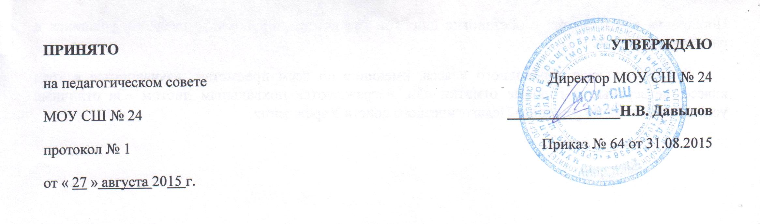
Положение
о поощрении обучающихся в соответствии с установленными образовательной организацией видами и условиями поощрения за успехи в учебной, физкультурной, спортивной, общественной, научной, научно – технической, творческой, экспериментальной и инновационной деятельности МОУ СШ № 24
I. Общие положения.
Настоящее положение разработано на основе Федерального Закона от 27.05.2014 г. № 135 – ФЗ, п.10.1 ч.3 ст.28 «О внесении изменений в статьи 28 и 34 Федерального закона «Об образовании в Российской Федерации»»
Положение о поощрениях обучающихся МОУ СШ № 24 (в дальнейшем "Правила") регулируют применение к обучающимся мер поощрения в зависимости от их отношения к своим ученическим правам и обязанностям.
II. Правила призваны:
- обеспечить в школе благоприятную творческую обстановку для плодотворной учебы и работы;
- поддерживать в школе порядок, основанный на сознательной дисциплине и демократических началах организации учебно-воспитательного процесса;
- способствовать подготовке учащихся к ответственной жизни в свободном обществе.

III. Поощрения.

Поощрение применяется директором школы, педагогическим советом, представителем администрации Учреждения, классным руководителем и оформляется приказом по МОУ СШ № 24, доводится до сведения обучающихся и работников Учреждения.
1. Учащиеся школы поощряются за:
- успехи в учебе;
- участие и победу в учебных, творческих конкурсах и спортивных состязаниях;
- общественно - полезную деятельность и добровольный труд на благо школы;
- благородные поступки.

2. Школа применяет следующие виды поощрений:
- объявление благодарности;
- награждение Почетной грамотой или благодарственным письмом;

3. Поощрение применяется директором школы по представлению педагогического совета школы, классного руководителя, а также в соответствии с положениями о проводимых в школе конкурсах и соревнованиях, и объявляется в приказе по школе.
Поощрения применяются в обстановке широкой гласности, доводятся до сведения учащихся и работников школы.
4. Обучающиеся переводного класса, имеющие по всем предметам, изучавшимся в этом классе, четвертные и годовые отметки «5», награждаются похвальным листом «За отличные успехи в учении» по решению Педагогического совета Учреждения.

